SVEUČILIŠTE U SPLITU,

FAKULTET ELEKTROTEHNIKE STROJARSTVA I BRODOGRADNJE

**HighRollers**

Web aplikacija prodavaonicu društvenih igara

**Kolegij:**

Korisnička sučelja (250)

**Mentor:**

Mario Čagalj

**Studenti:**

Marko Mandić

**Split, Kolovoz, 2020.**

Sadržaj

Uvod 3

Implementacija 7

Podaci 7

Evaluacija 8

Sedam osnovnih principa dizajna 8

Visibility 8

Feedback 8

Constraints 9

Mapping 9

Consistency 9

Affordance and Mental models 10

C.R.A.P. metode: 10

Contrast 10

Repetition 10

Alignment 10

Proximity 10

# Uvod

Kao temu za ovaj seminarski rad odabrao sam izradu stranice za prodavaonicu društvenih igara koja također služi kao i igraonica istih.

U posljednje vrijeme društvene igre kao što su D&D, Pathficner, CoC i druge postaju sve popularnije. To je velikim dijelom zbog povećanja njihove dostupnosti, kao i zbog olakšavanja pronalaska grupe za igranje kao direktni rezultat dostupnosti interneta i online materijala.

Cilj ovoga rada je izrada i evaluacija web aplikacije koja bi igračima pružila novo mjesto nabave igara i sličnih potrepština, kao i mjesto upoznavanja novih igrača, te i sama sebe reklamirala kao prostor za igranje istih.

Low fidelity prototip

Prvi korak izrade projekta HighRollers bio je izrada low fidelity prototipa. Svrha toga je bila dobiti okvirni izgled funkcionalnosti stranice. Prikazuju se samo osnovni elementi i njihove lokacije, sami izgled je u ovom koraku nebitan.

U ovom je slučaju low fidelity model rađen ručno na papiru. Daje osnovnu ideju o izgledu završnog produkta.

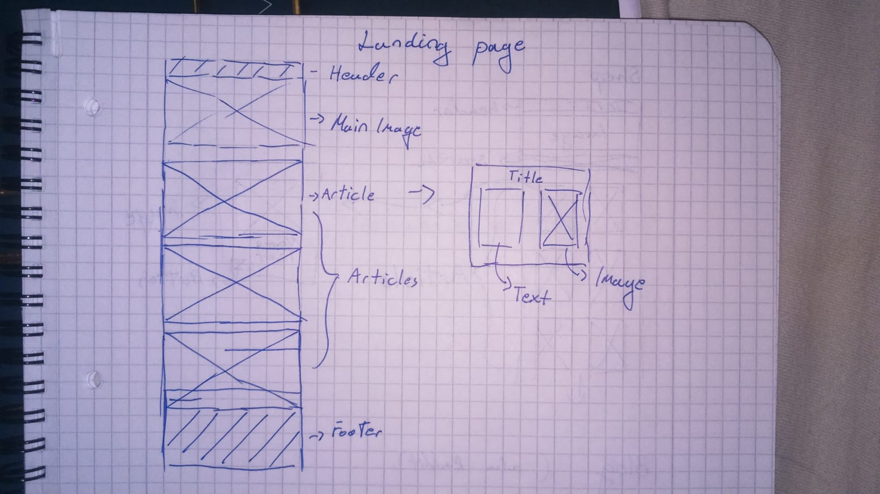

Slika Low fidellity model naslovne stranice

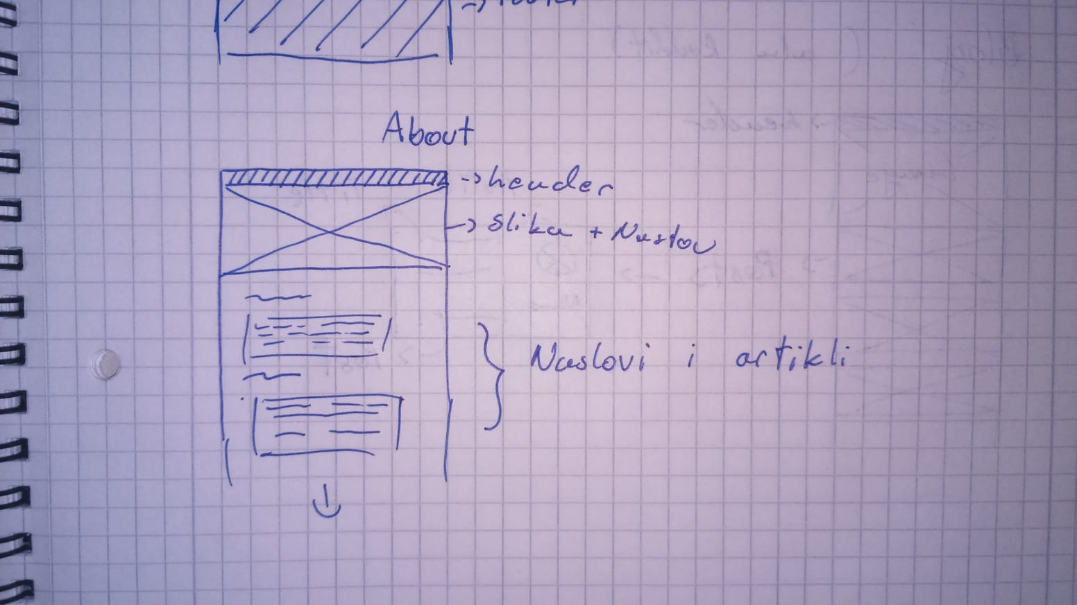

Slika Low-fidellity model „about“ stranice

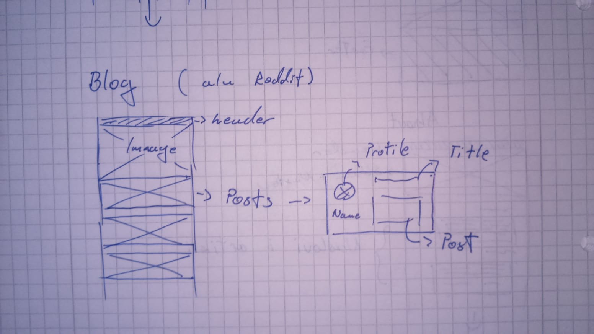

Slika Low-fidellity model blog stranic

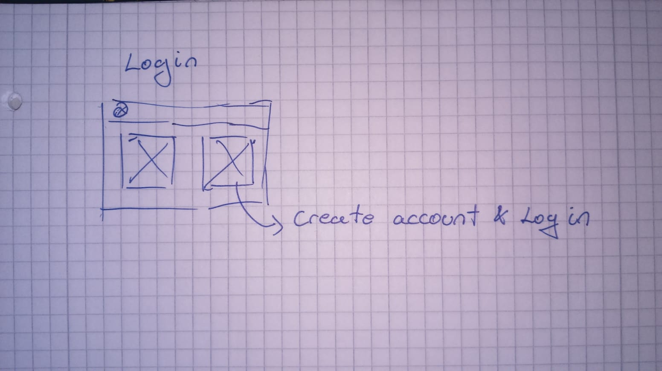

Slika Low-fidellity model login stranic

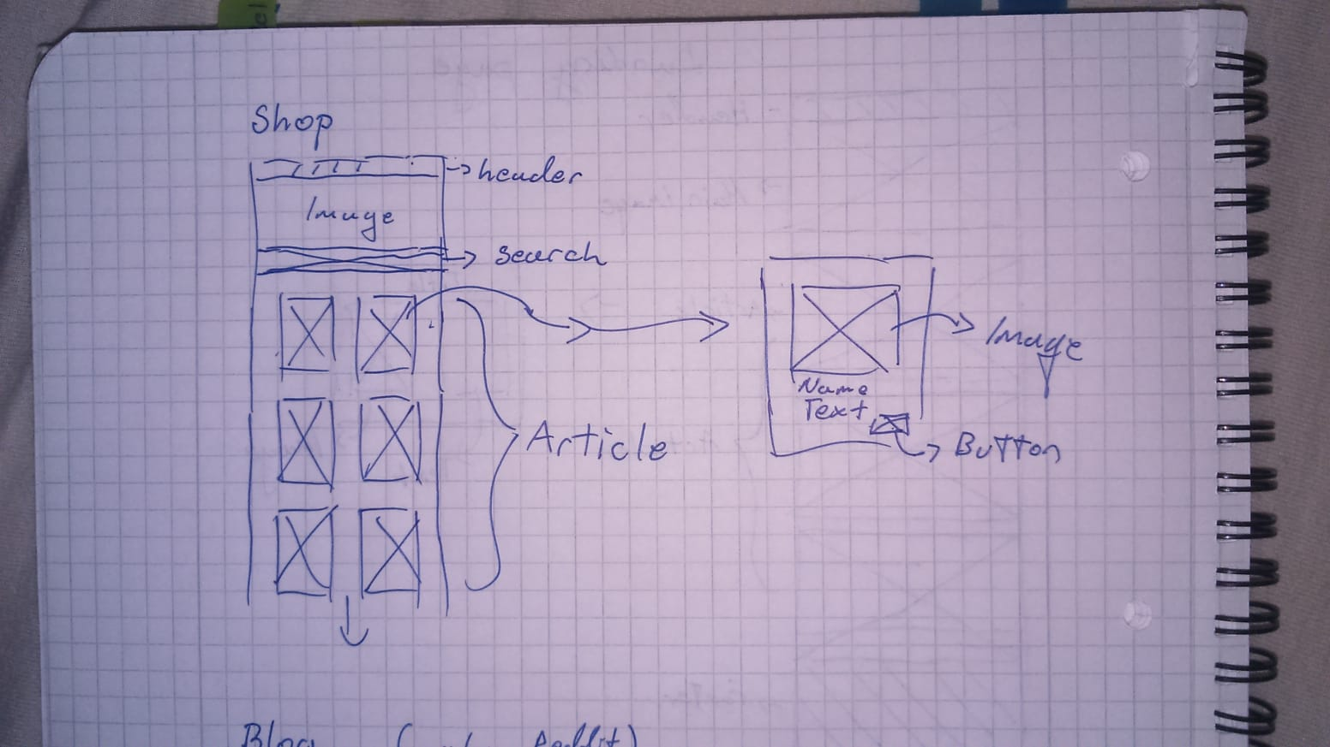

Slika Low-fidellity model shop stranic

# Implementacija

Web aplikacija HardRollers napravljena je u Gatsby frameworku koji je baziran na reactu.

Tri glavna koraka implementacije su podaci, izgradnja i razvoj.

## Podaci

U gatsbyu, pristup podacima vrši se korištenjem GraphQL upitnog jezika. On nije vezan ni za koju bazu podataka nego je potpomognut postojećim kodom i podacima.

U Gatsbyju, podacima se pristupa preko GraphQL jezika upita koji omogućava deklarativno izražavanje podataka pomoću upita. GraphQL se koristi kako bi Gatsby omogućio da stranice i StaticQuery komponente izjave koji su podaci potrebni njima i njihovim pod-komponentama. Nije vezani ni za jednu specifičnu bazu podataka već je potpomognut postojećim kodom i podacima. Pošto se podaci mogu dohvatiti sa različitih mjesta i u različitim formatima, instaliranjem određenog *plugin-a,* to je moguće napraviti pomoću GraphQL-a. Unutar ovog projekta korišten je *plugin* *gatsby-transformer-json* koji pretvara JSON datoteke u format koji GraphQL koristi. Podaci potrebni za aplikaciju su podijeljeni u četiri JSON datoteke, jedna za podatke o albumima, jedna za podatke o izvođačima, jedna za objave o novostima i jedna za objave na blogu

# Evaluacija

Kao temelj evaluacije aplikacije koristi se sedam osnovnih principa dizajna:

* Visibility (Vidljivost) – *mogu li to vidjeti?*
* Feedback (Povratne informacije) – *što to radi sada?*
* Constraints (Ograničenja) – *zašto to ne mogu učiniti?*
* Mapping (Mapiranje) – *gdje sam i gdje mogu ići?*
* Consistency (Konzistentnost) – *mislim da sam ovo već vidio?*
* Affordance (Pristupačnost) – *kako to koristim?*
* Mental models (Mentalni modeli) – *mislim da znam kako ovo radi?*

Navedeni principi, iako uglavnom korisne smjernice, nisu nužni za pratiti te ih se, ovisno o kontekstu i potrebi, može ignorirati.

Druga osnovna smjernica korištena pri dizajnu stranice je C.R.A.P. metoda.  
Ona se odnosi na:

* Contrast (Kontrast) – ističe različite stvari, naglašava dominante elemente
* Repetition (Ponavljanje) – realizira konzistentnost
* Alignment (Poravnanje) – vizualno spaja elemente
* Proximity (Blizina) – grupira povezane elemente, naglašava udaljenost nepovezanih

Pri evaluaciji stranice ćemo se koristiti navedenim principima u nadi ostvarenja prihvatljivog rezultata.

## Sedam osnovnih principa dizajna

U ovom dijelu ćemo analizirati stranicu sa obzirom na sedam osnovnih principa dizajna.

### Visibility

Korištenjem boja i kontrasta postiže se jako dobra vidljivos svega na stranici. Svijetla slova na tamnijim pozadinama, što se proteže kroz sve elemente svake stranice, uvjetuju dobru vidljivost svakog teksta. Također dugmad zboj jarke i svijetle boje odstupaju od okoline te korisniku lakše upadaju u oko kako nešto što je očito drukčije čime se korisnika izaziva da to stisne te time dalje ostane na stanici.

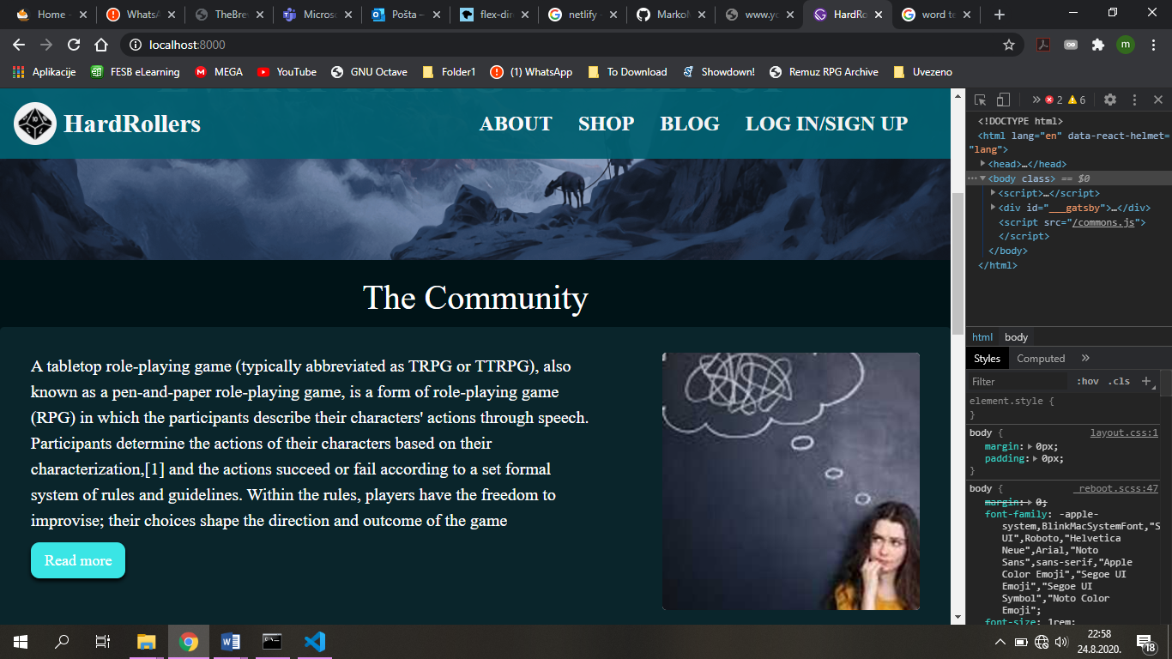

Slika Naslovna stranica

### Feedback

Prva veća problematična kategorija za stranicu. Zbog simplističnog izgleda stranice ona nema velike prilike pružati povratne informacije. Kod rijetkih elemenata, kao što su dugmad, izgled se mijenja što korisnika usmjerava na to da ti elementi imaju drukčiju ulogu od većine drugih elemenata(slika 7 – *Join the discussion* dugme).

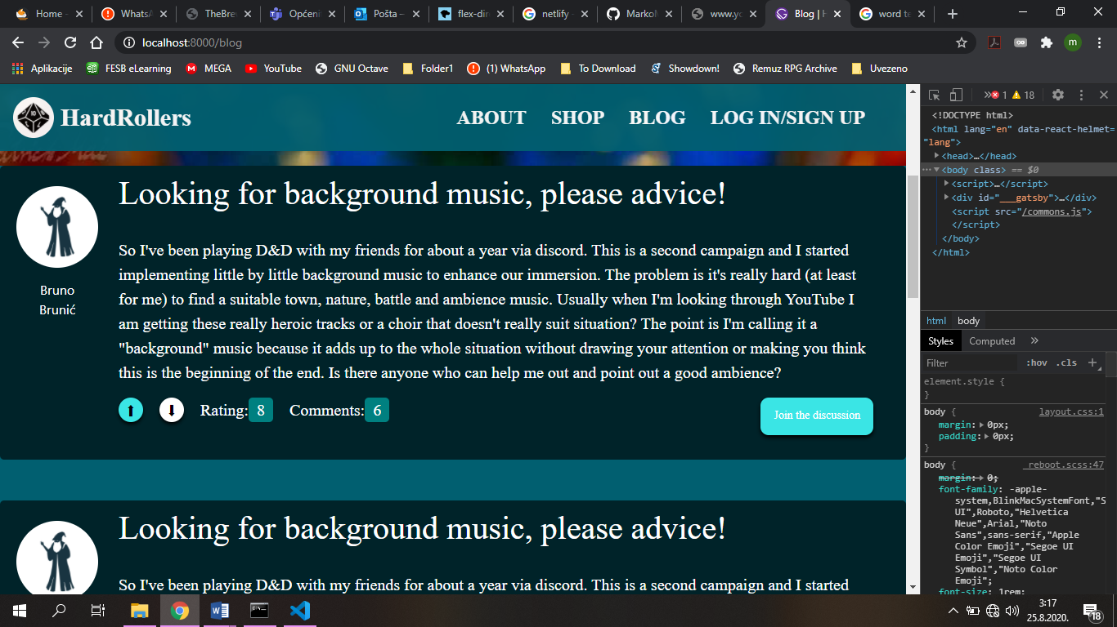

Slika 7 Feedback kod držanja pokazivača iznad upvote dugmeta kao i join-the-discussion dugme

### Constraints

Iako ograničenja nisu jasno definirana, kod njih se oslanjamo na to da ce po samom principu vidljivosti, sa obzirom na to da su sve interaktivne komponente jasno vidljive i definirane, korisnik prirodno prihvatiti i ne propitkivati ostale komponente.

Neka su od ograničenja svjesno ostavljena, kao što je potreba da se stisne na dugme nekog artikla naslovnice kako bi se pristupilo cijelom artiklu (slika 7). To služi kao “mjera opreza” kako korisnik nebi nehotice otvarao artikle te se morao vraćati natrag na izvornu stranicu koji nije ni htio napustiti.

### Mapping

Također potencijalni problem za stranicu. Iako korisniku nije problem procijeniti gdje ide (sa obzirom na meni u headeru i jako istaknute klikabilne elemente na samoj stranici), potencijalni problem može biti znati gdje je trenutno jer stranica ne daje takve informacije(slika 8 – hover efekt iznad *about* linka).

Primjena mapiranja je najočitija kod stranice za izradu korisničkog računa. Velika većina web stranica ima slično sučelje sa uglavnom istim poljima (slika 9).

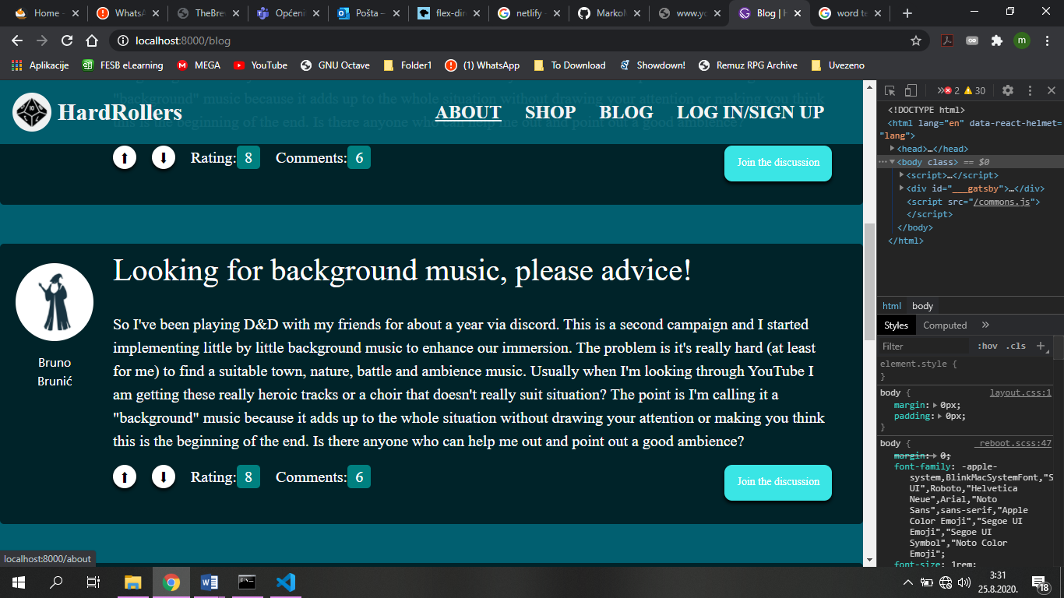

Slika 8 Problem kod mapiranja

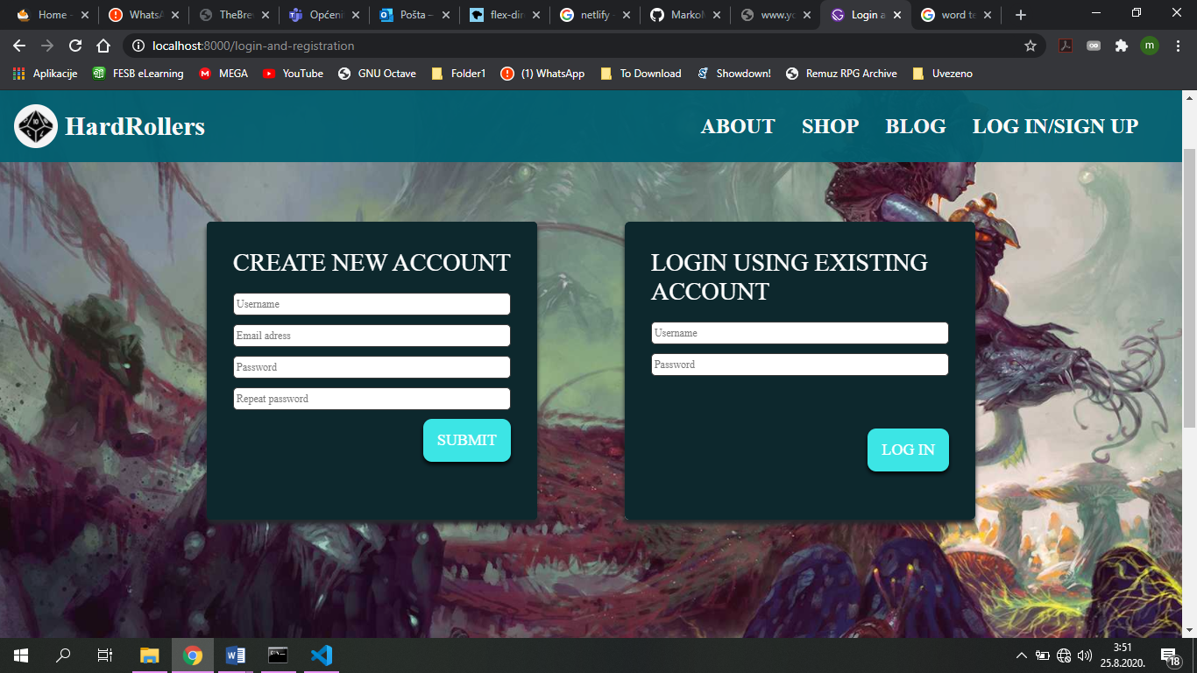

Slika 9 Stranica za izradu korisničkog računa

### Consistency

Prilikom dizajna pratio se princip konzistencije. Stranica uglavnom koristi iste boje (Jednu boju I njene gradijente), koristi se isti font kroz cijelu stranicu, te su I veličine fontova konzistentne kroz stranice (naslov naslovnice ima istu veličinu fonta koliko I naslov bloga.). Artikli naslovnice izgledaju slično artiklima bloga. Također cijeli document koristi isti model dugmeta, time, kad ga korisnik iskoristi jednom, automatski zna koja je njegova uloga te što očekivati kad god ga vidi (slika 6, slika 8 I slika 9).

### Affordance and Mental models

Što se tiče pristupačnosti, kod ovoe aplikacije oslanjamo se na korisnikovo poznavanje sličnih aplikacija. Hamburger meni je sličan većini postojećih hamburger menija (slika 10) te će velika većina korisnika biti upoznata sa njegovim principom rada.

Osim toga stranica je minimalistična. Korisnika se ne preplavljuje nikakvim podacima I opcijama što osigurava da korisnik ni u kojem momentu neće biti zbunjen onim što vidi   
(slika 11).

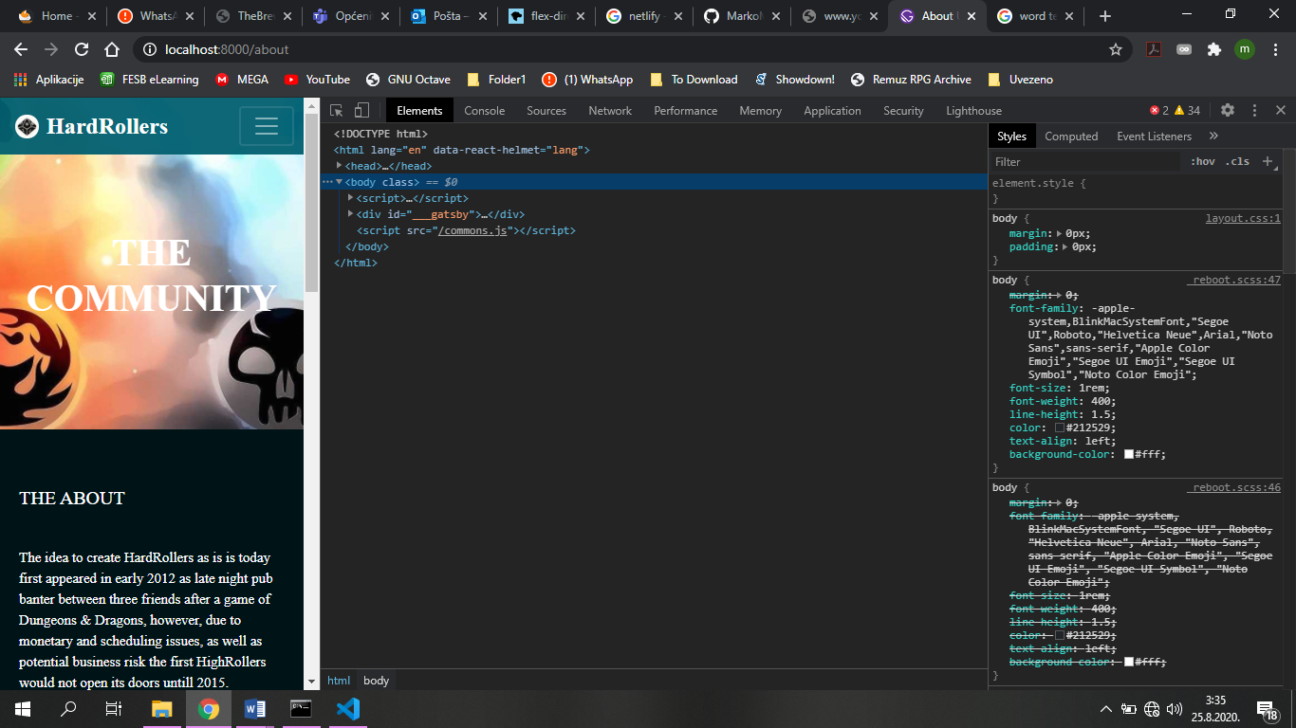

Slika 10 Stisnuta verzija koja koristi poznati Hamburger meni

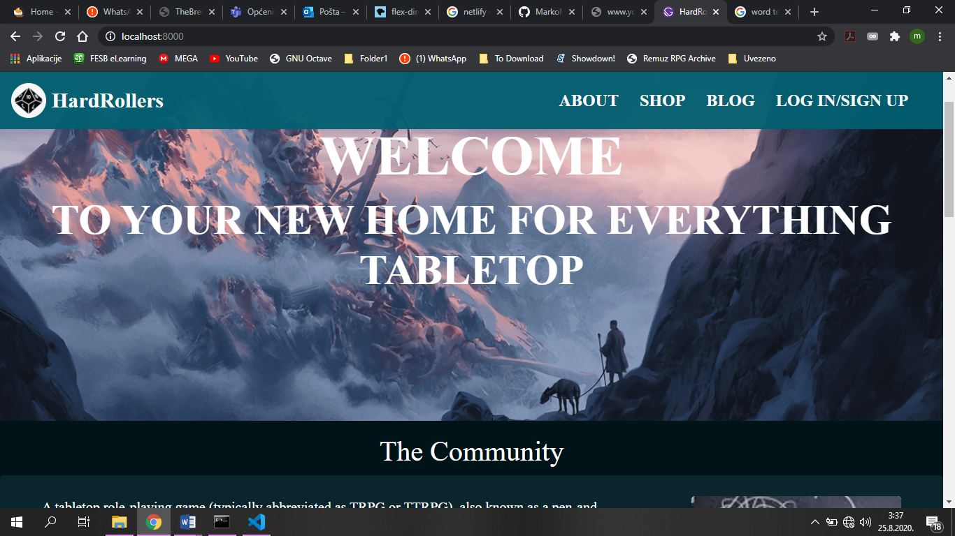

Slika 11 Naslovna stranica - jednostavan izgled

## C.R.A.P. metode:

U ovom dijelu ćemo analizirati stranicu sa obzirom na C.R.A.P. principe dizajniranja.

### Contrast

Kontrast je za ovu stranicu naj očitiji I naj korišteniji od principa. U ovom slučaju contrast nije u samim bojama koliko je kontrast između svijetlog I tamnog. Većina vidljivih površina aplikacije su gradijenti tamno plave boje (odabrana zbog toga što je opuštajuća za oči te blješti manje nego što bi to činila neka svijetlija). Tekst na njima je bijele boje što stvara jasan kontrast I time očuvava čitljivost artikla (slika 12).

Kontrast dugmadi, koja su animirana te jako vidljive svijetlo plave boja koja se jasno ističe na tamnijoj I zagasitijoj površini također prirodno privlači pozornost korisnika. Međutim samo dugme zaslužuje I kritiku po pitanju kontrasta zbog manjka kontrasta u boji teksta I boji dugmeta (slika 12).

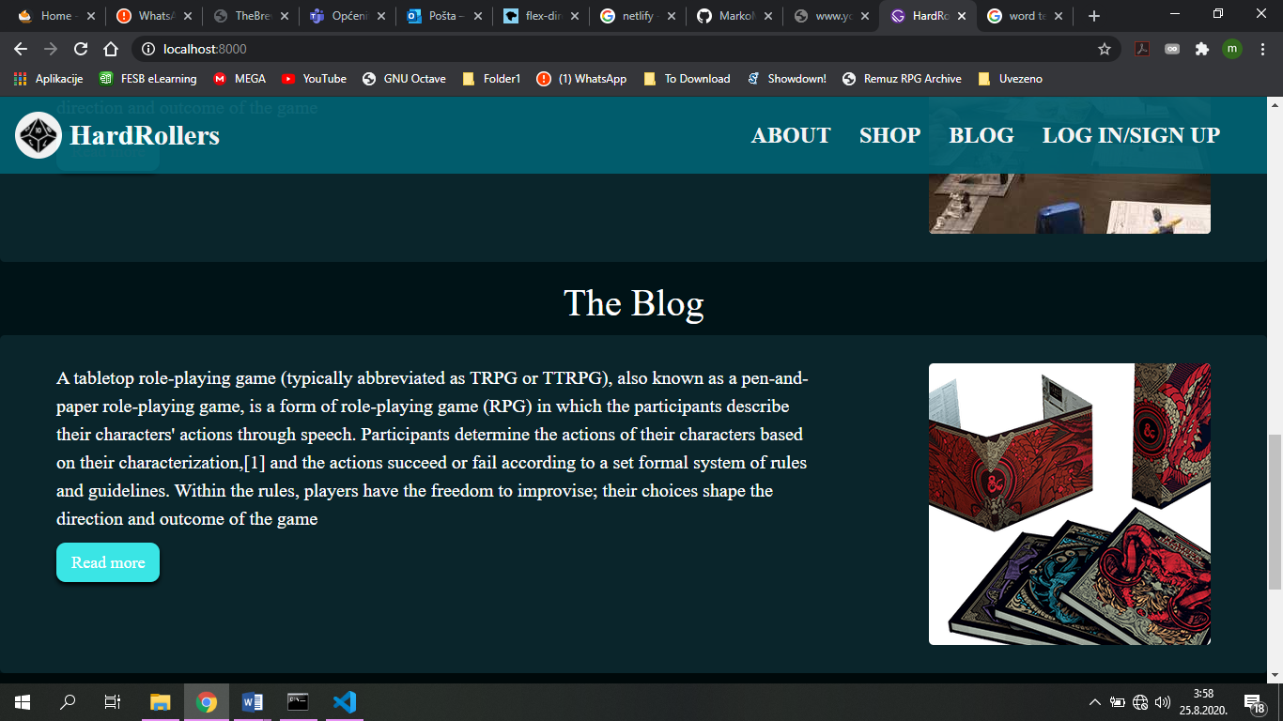

Slika 12 Jasan kontrast između dugmeta, teksta i pozadine

### Repetition

Iako se same boje i neki od elemenata ponavljaju više puta kroz aplikaciju. Ovaj princip se na samoj stranici koristi u jako ograničenim slučajevima (ponavljanje dugmadi na slikama 8, 9 I 11).

Neki elementi, iako vizualno slični, kao što su artikli naslovne stranice I artikli na blogu, koriste različite *layout-e*. Za primjer, artikli naslovne stranice imaju naslove van “okvira” artikla, dok artikli bloga imaju naslov sa unutarnje strane kao i mnoge druge nepotrebne razlike u njihovom *layout*-u (slike 13, 14 I 15).

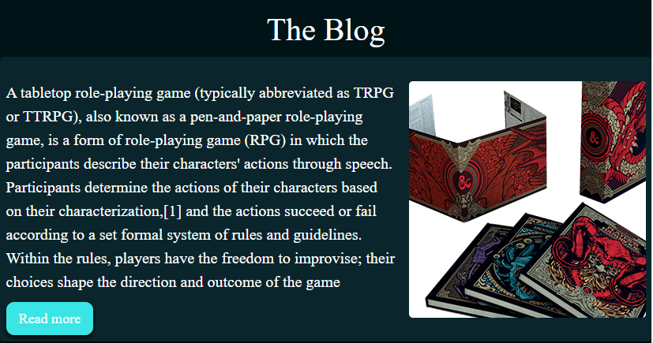

Slika 13 Artikl za naslovnu stranicu

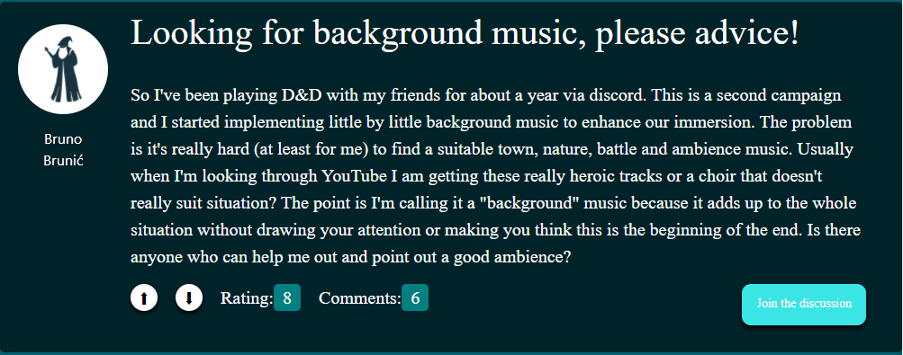

Slika 14 Artikl blog stranice

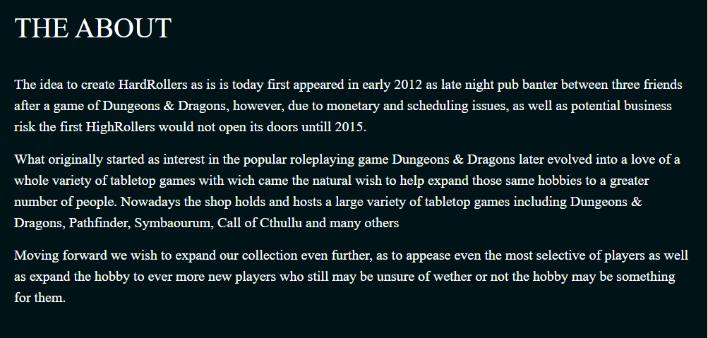

Slika 15 Artikl about stranice

### Alignment

Što se poravnanja tiče, iako su neki od elemenata HardRollers stranice poravnani. Stranica se ne koristi tom metodom kako bi istaknila sličnost nekih elemenata. Zbog takvih eprimjedbi neki elementi stranice, kao što su elementi *about* kod kojih bi ili naslovi ili artikli trebali biti uvučeni izgledaju neprofesionalno i nepromisljeno napravljeni (slika 16).

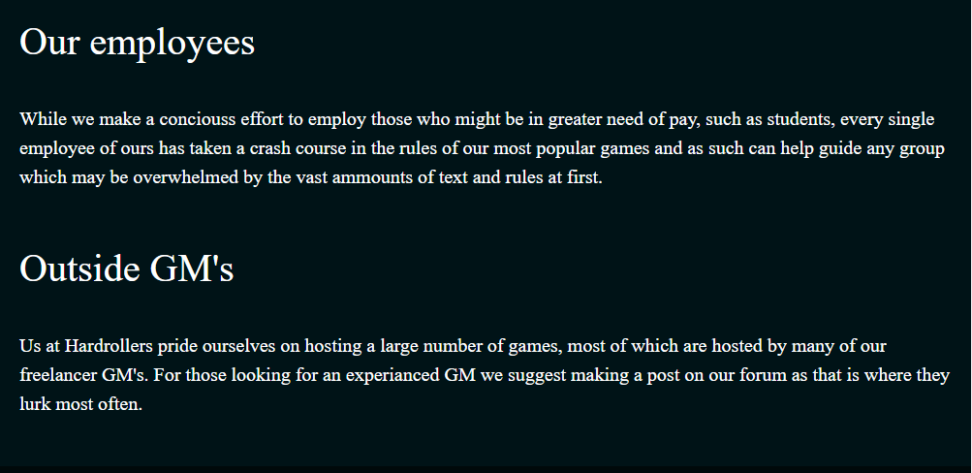

Slika 16 primjer manjka poravnavanja

### Proximity

HardRollers uglavnom koristi blizinu za stvaranje vizualnih cjelina. To podupire time što svaka od vizualnih cjelina dijeli zajedničku “ćeliju” koja se bojom razlikuje od pozadine. Svaki element *shop*-a (slika 17) kao i svaki *blogpost (slika 18)* koristi blizinu kako bi jasno definirao svoje elemente.

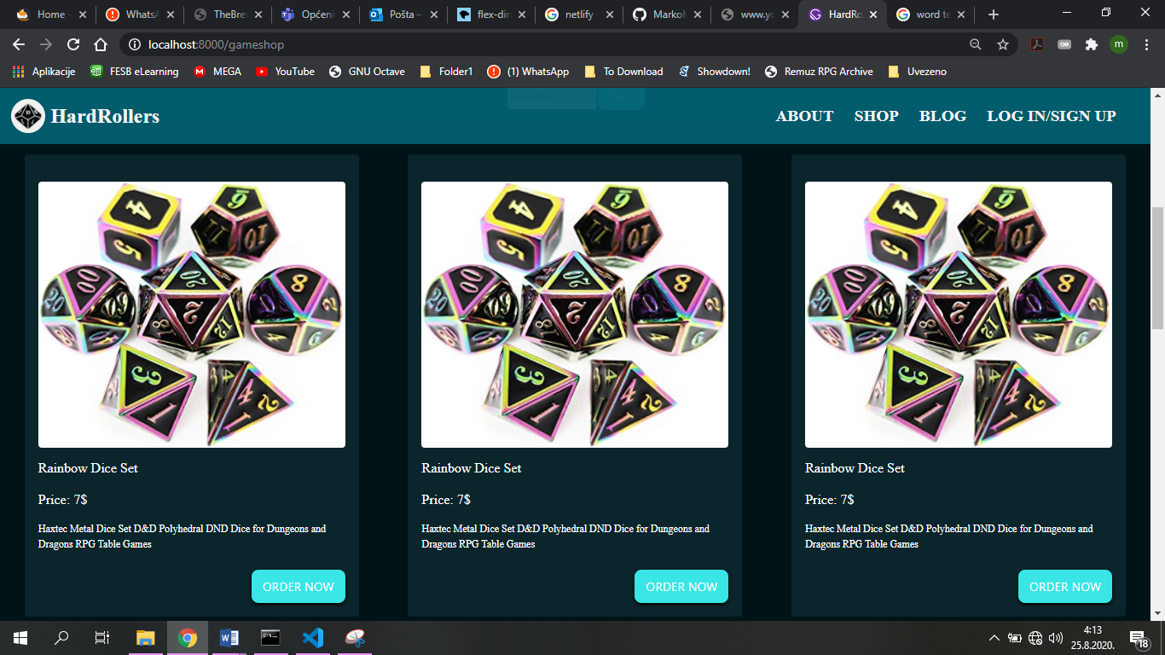

Slika Elementi Shop-a

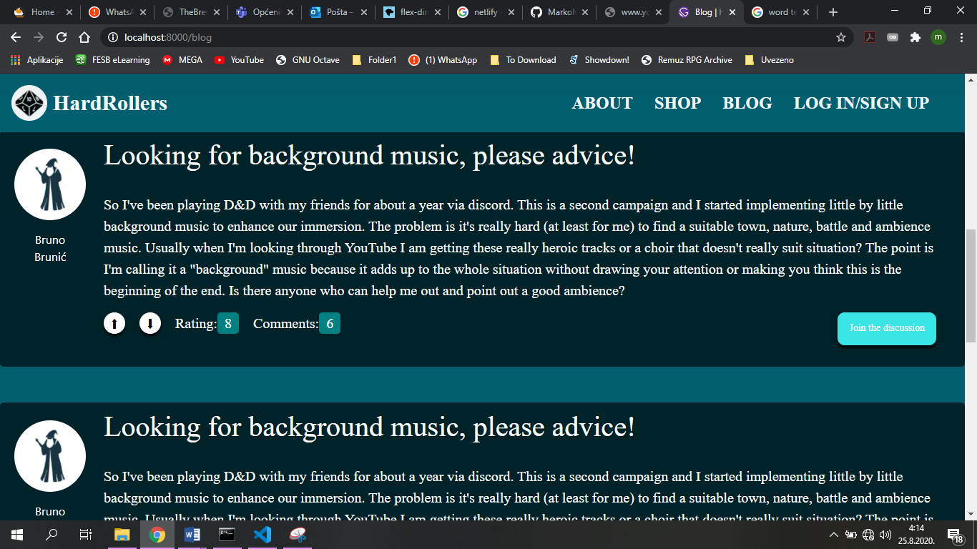

Slika Blogpostovi

# Zaključak

Na temelju ovog projekta zaključujemo da je prilikom izrade aplikacije uvijek dobro imati na pameti korisničke želje i potrebe kako nebi došlo do nepotrebnih devijacija i bačenog rada.

Korištenje osnovnih principa dizajna, kao i C.R.A.P. príncipe, rezultirat će jednostavnijim postupkom dizajniranja (sa obzirom da znamo sukladno kojim smjernicama dizajniramo) kao i kvalitetnijim produktom.